Meine Familie liebe ich
sie bedeutet viel für mich
ich will in alle Ewigkeit
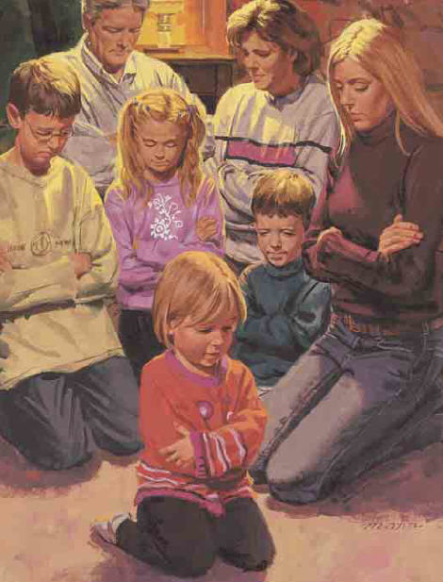
mit ihr zusammen sein
Immer und ewig wolln wir vereint sein 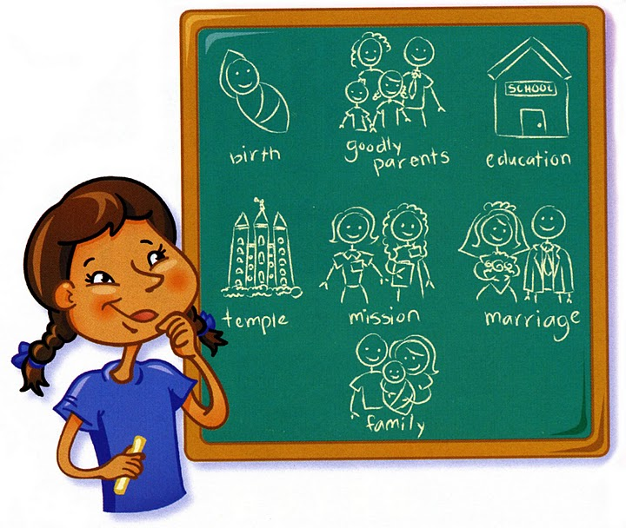
der Herr verheißt uns das
Mit der Familie mein kann ich für immer sein
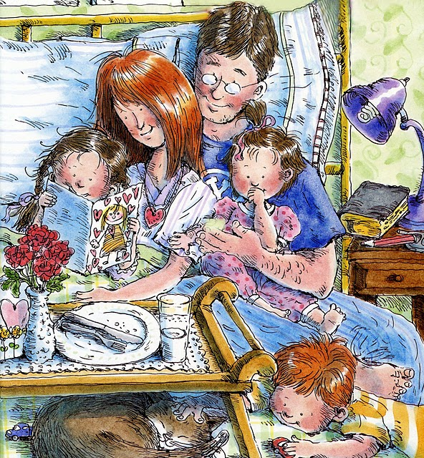
wenn ich lebe nach des Vaters Plan ich lebe nach des Vaters Plan

Wenn ich auch jung bin, wünsch ich mir 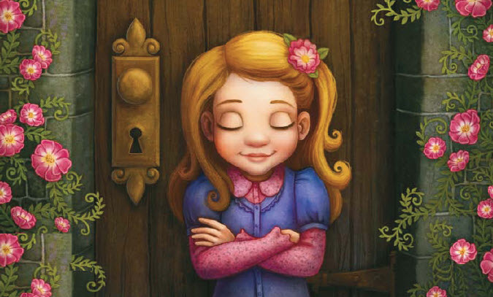
und mach mich bereit dafür
dass ich im Tempel heirate
für Zeit und Ewigkeit

